土壤水分、温度记录仪
SU-SW3型
使用说明

感谢您购买北京盟创伟业科技有限公司产品。为正确使用您的记录仪，请仔细阅读本手册并将其妥善保存，以便日后查照之用。

北京盟创伟业科技有限公司
本公司保留改进和修改产品及其手册的权利，
若涉及版本升级，恕不另行通知。

技术参数：
- 湿度范围：0--100％RH
- 测量精度：±2%
- 分辨率：1%RH
- 记录容量：>10万组
- 记录间隔：30秒—99小时可调
- 通讯接口：USB 2.0
- 工作环境：-20℃---80℃
- 电池供电：六个月左右（视使用情况而定）
功能及特点：
- 本机体积小，软件操作简单，性能可靠，记录间隔可根据要求从30秒—99小时任意设置。
- 全程跟踪记录，记录时间长，集数据采集、记录与一体，具有断电数据自动存储保护功能。
- 整机功耗小，使用内置电池供电，电池供电可达半年以上。
- 软件功能强大，数据查看方便，随时可以将记录仪中的数据导出到计算机中，并可以存储为EXCEL表格文件，而且可以生成数据曲线，以供其它分析软件进一步进行数据处理，方便研究及检查。
- 记录仪可脱开计算机独立工作，当需要读取数据时，可通过通讯接口由计算机读取记录仪内的数据。

主机规格：
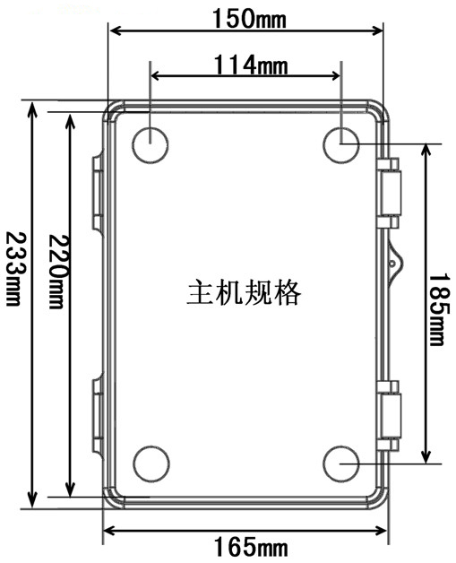
出线示意图：
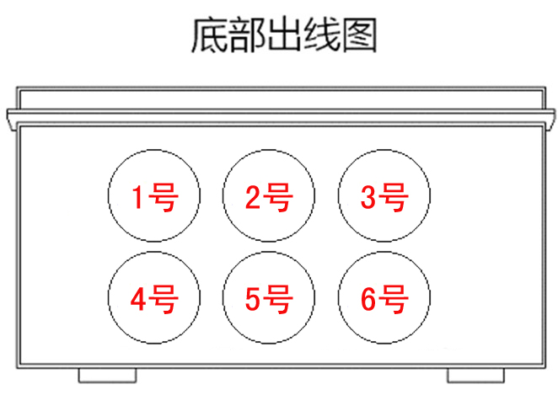
电池的安装：
安装电池时应当注意电池的正负极，不正确的电池安装将会造成记录仪的损坏，电池规格为5号电池五节。
电池电量的查看：
1. 使用USB数据线连接记录仪和计算机，然后打开上位机软件。
2. 打开后记录仪的软件界面上会出现五格形式的电量表示，格数越多，代表电量越高，如果出现0-2格电量，那么请更换电池。
示意图（红方框里为电量，当前电量为满格）

通讯线与记录仪的连接：
1、先安装USB驱动软件：
2、打开上位机软件文件夹，双击，界面如下

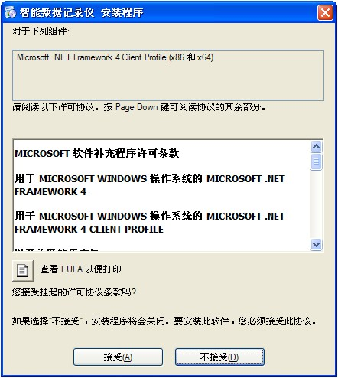

3、点击接受，界面如下

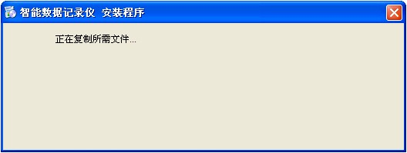

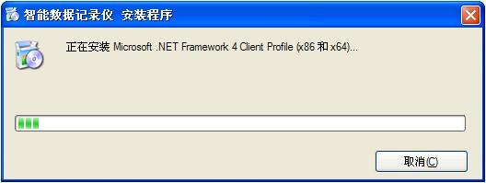

4、等待安装，界面如下

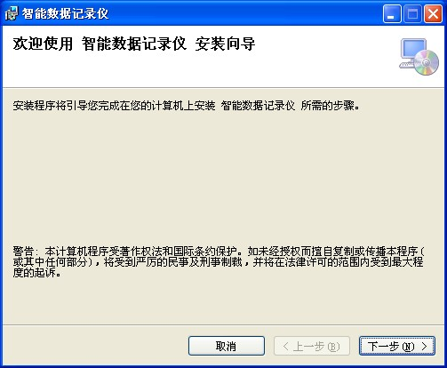
5、点击下一步，界面如下
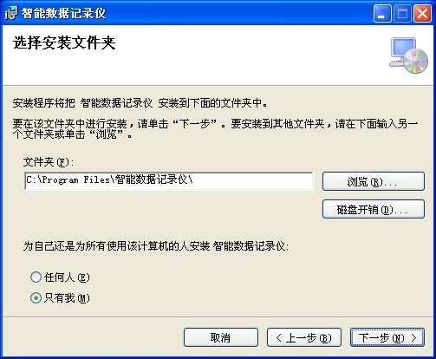
6、点击下一步，界面如下
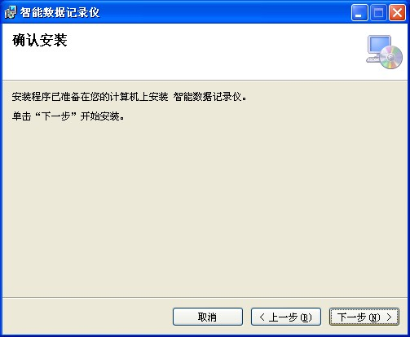
7、点击下一步，界面如下

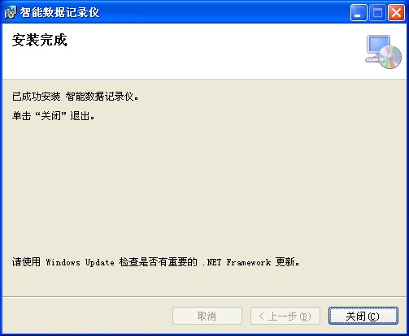
8、安装完成，点击关闭，之后桌面会出现“智能数据记录仪”图标
9、双击“智能数据记录仪”图标
界面如下
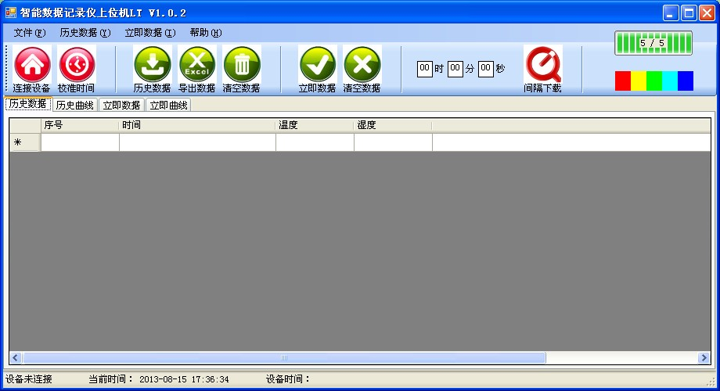

然后打开记录仪仪，通过USB数据线连接记录仪和电脑

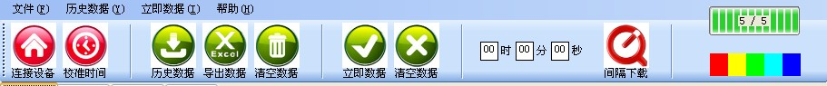

首先点击“连接设备”，连接成功后会有提示，然后点击“校准时间”，界面下方会显示当前时间和设备时间，校准时间后，仪器可以正常使用。
首先输入时间间隔，点击右面的“间隔下载”图标，设置完成。
当存储一些数据后，点击“历史数据”，界面如下
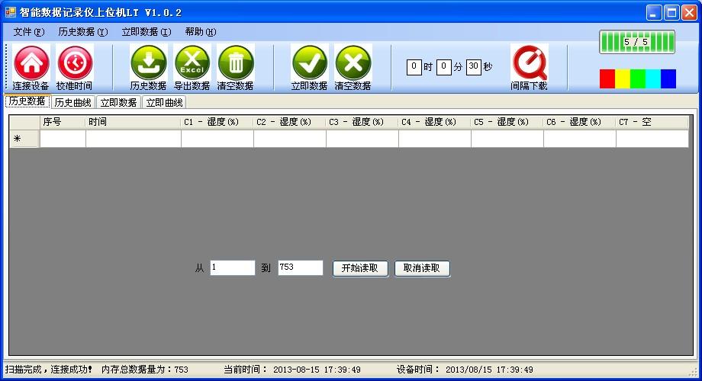

输入需要读取的数据条数间隔，然后点击“开始读取”，界面如下

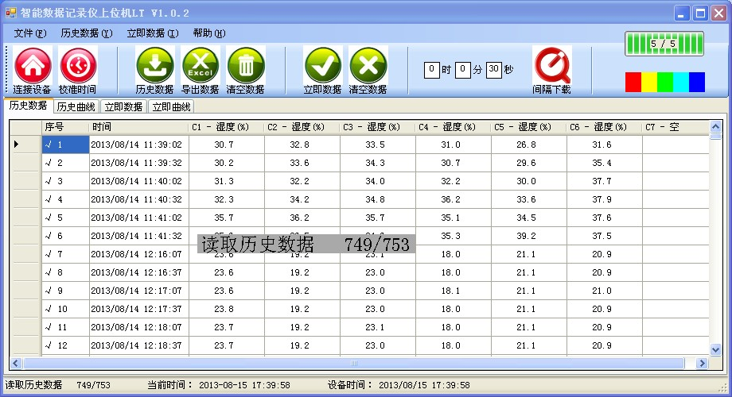

点击“历史曲线”，界面如下

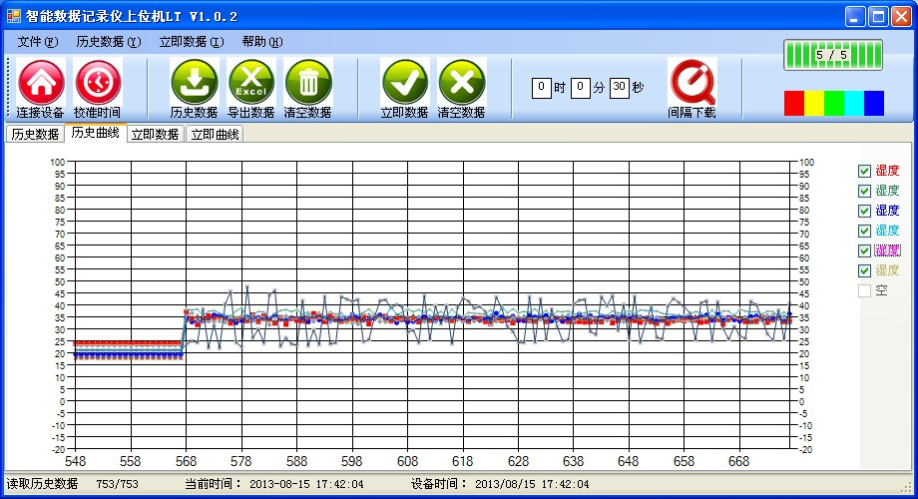

点击“导出数据”，可以将仪器中的数据存储为Excel格式，界面如下
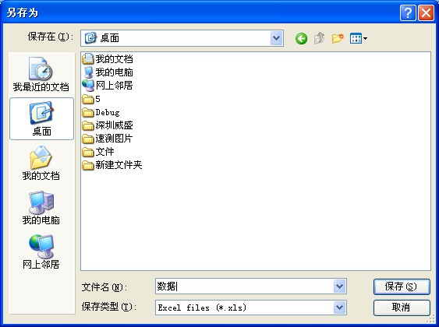

点击“保存”，数据被存储为Excel文件，，打开文件，界面如下
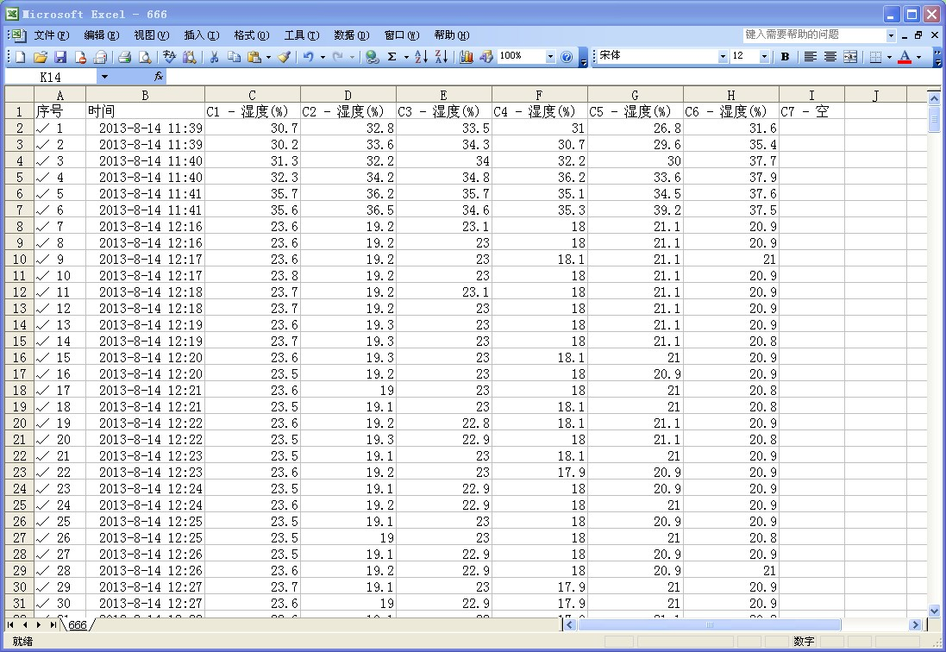

点击“清空数据”，系统会提示
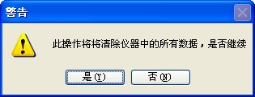

点击“是”，记录仪中的所有数据将被删除，请谨慎操作！

点击“立即数据”，此时仪器手动采集数据，数据将被保存到上位机软件中，点击“清空数据”，系统会提示
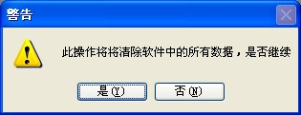

点击“是”，上位机软件中的所有数据将被删除，请谨慎操作！
注意：
在不与电脑进行通讯时，请及时拔出通讯线，以防止记录仪耗电量增加。
野外使用注意：
本记录仪为防水壳体，在下面放置时，可以防止雨雪自上而下不会进入记录仪内部，但是如果记录仪放置过低（如直接放到地面上），或放置方法不对（将记录仪上下颠倒，或平放到地面上）将可能造成进水的危险，影响记录仪的使用。所以必须能进行二次防护。
发货清单：
主机一台
传感器6支（2米电缆）
数据线一根
说明书一份
保修卡一张
合格证一张
5号电池（南孚）6节
上位机软件一套
适配器一个

